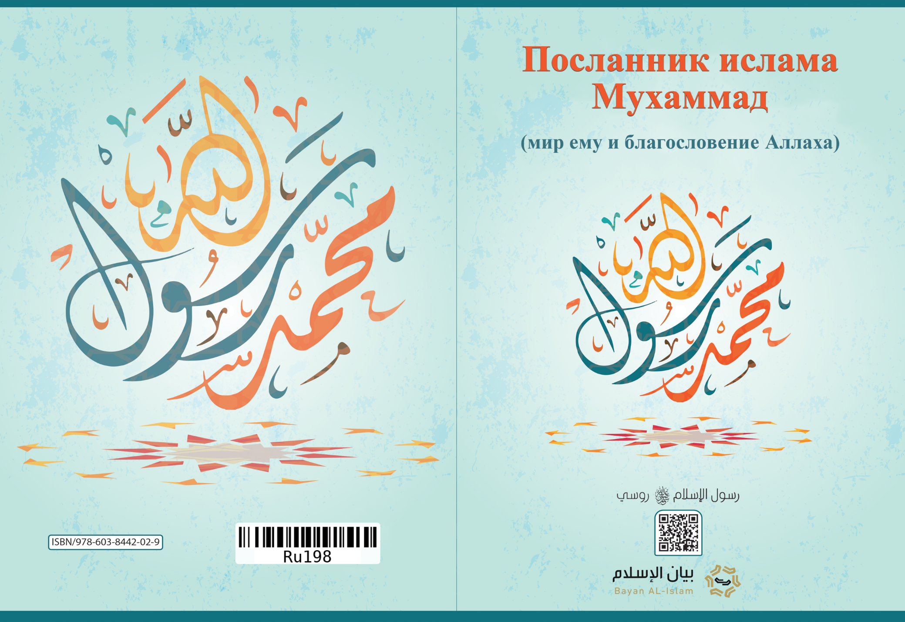
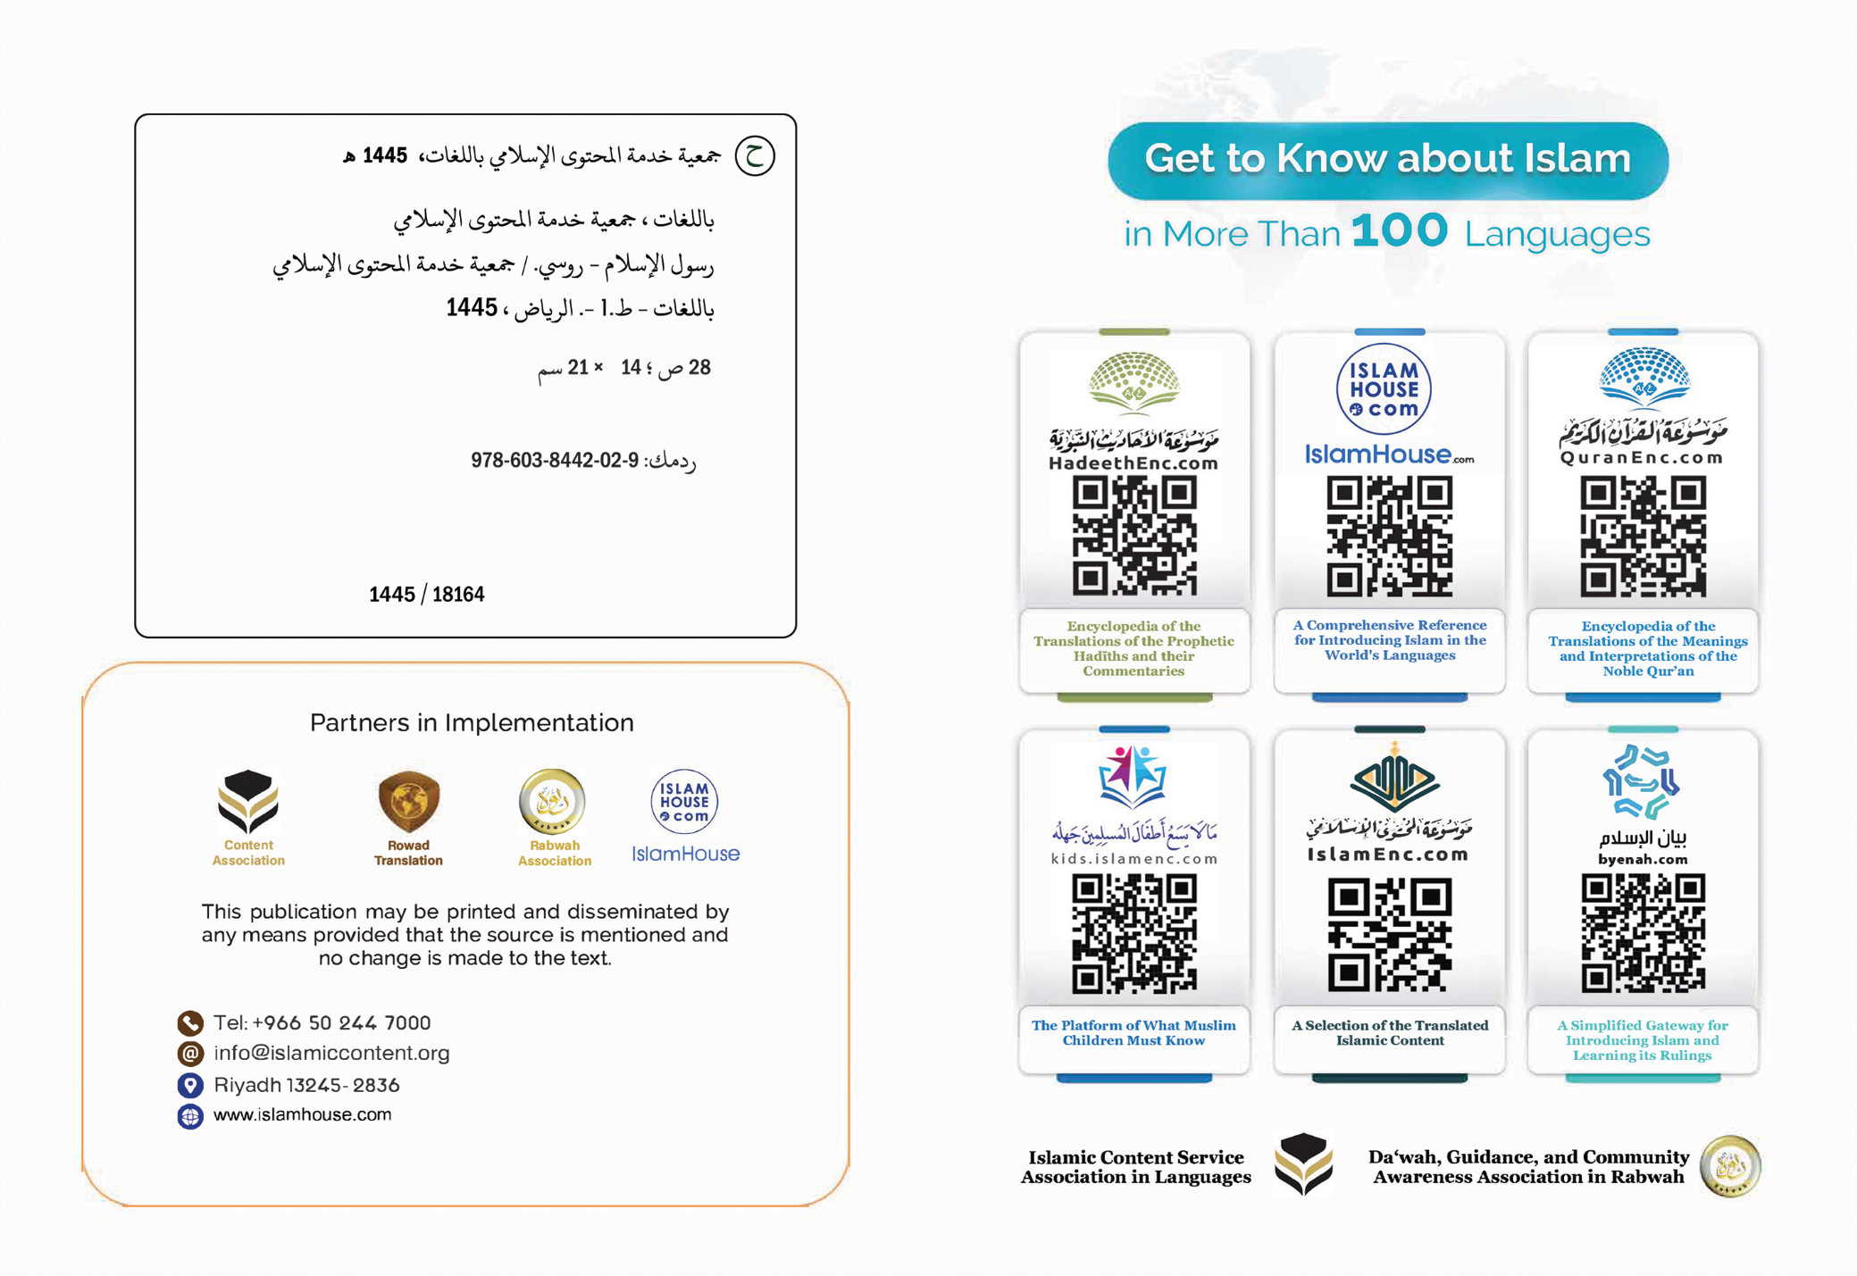

Посланник ислама Мухаммад
(мир ему и благословение Аллаха)

Посланник ислама Мухаммад
(мир ему и благословение Аллаха)
С именем Аллаха, Милостивого, Милующего!
Это краткая биография посланника ислама Мухаммада (мир ему и благословение Аллаха), в которой я разъясню его имя, происхождение, место, в котором он жил, расскажу о его женитьбе, посланнической миссии, о том, к чему он призывал, о знамениях его пророчества, о принесённом им законе (шариат) и о том, как относились к нему его противники.

1. Его имя, происхождение и место, в котором он родился и вырос
Посланник ислама — это Мухаммад ибн Абдуллах ибн Абду-ль-Мутталиб ибн Хашим из числа потомков пророка Исмаиля, сына пророка Ибрахима (мир им обоим). Пророк Аллаха Ибрахим (мир ему) прибыл из Шама в Мекку со своей женой Хаджар и грудным сыном Исмаилем и поселил их в Мекке по велению Всемогущего и Великого Аллаха. Когда мальчик позврослел, пророк Ибрахим (мир ему) прибыл в Мекку, и вместе с сыном они построили Заповедный дом — Каабу. Людей, живущих вокруг Каабы, стало очень много, и Мекка стала местом паломничества для поклоняющихся Господу миров, желающих совершить хадж. Люди поклонялись Аллаху и исповедали единобожие в соответствии с религией Ибрахима (мир ему) на протяжении нескольких веков.
Затем люди отклонились от пути истинного, и положение на Аравийском полуострове стало таким же, как и положение в других уголках мира. Там появилось язычество, поклонение идолам, погребение девочек заживо, притеснение женщин, лжесвидетельство, употребление алкоголя, совершение непристойностей и мерзостей, присвоение имущества сироты и ростовщичество.
В этом месте и в этом обществе и родился посланник ислама Мухаммад ибн Абдуллах из числа потомков Исмаиля, сына Ибрахима (мир им), в 571 году. Его отец скончался ещё до его рождения, а мать — когда ему было около шести лет. Его растил его дядя Абу Талиб. Он жил сиротой, не был богатым и зарабатывал себе на жизнь собственным трудом.

2. Благословенный брак с благословенной женщиной:
В возрасте 25 лет он женился на госпоже мекканских женщин Хадидже бинт Хувайлид (да будет доволен ею Аллах), и она родила ему четырёх дочерей и двух сыновей. Его сыновья умерли в раннем детстве.
У него были прекрасные тёплые, наполненные любовью отношения с женой и семьёй. Его жена Хадиджа очень любила его, и он отвечал ей взаимностью. Даже спустя много лет после её кончины он не забывал о ней и резав овцу, раздавал мясо подругам Хадиджи (да будет доволен ею Аллах), желая оказать им благодеяние и почтить таким образом её память и отплатить ей за её любовь.

3. Начало Откровения
Посланник Мухаммад (мир ему и благословение Аллаха) был обладателем великого нрава с тех пор, как Аллах сотворил его, а его соплеменники прозвали его ас-Садик аль-Амин (честный, достойный доверия). Он участвовал вместе с ними в великих и достойных делах, и при этом питал ненависть ко всему языческому и избегал участия в нём. Когда он, живя в Мекке, дожил до 40 лет, Аллах избрал Его в качестве Своего посланника, и к нему явился ангел Джибриль (мир ему), чтобы передать ему первые аяты Корана. Ими были слова Всевышнего:
﴿ٱقۡرَأۡ بِٱسۡمِ رَبِّكَ ٱلَّذِي خَلَقَ١ خَلَقَ ٱلۡإِنسَٰنَ مِنۡ عَلَقٍ٢ ٱقۡرَأۡ وَرَبُّكَ ٱلۡأَكۡرَمُ٣ ٱلَّذِي عَلَّمَ بِٱلۡقَلَمِ٤ عَلَّمَ ٱلۡإِنسَٰنَ مَا لَمۡ يَعۡلَمۡ٥﴾ [العلق: 1-5]
«Читай с именем Господа твоего, Который сотворил, (1) сотворил человека из сгустка. (2) Читай, а Господь твой Наищедрейший, (3) который научил посредством письменной трости, (4) научил человека тому, чего он не знал (5)» (Сура 95 «Сгусток» аяты 1–5).
После этого он пришёл к своей жене Хадиже, дрожа, и рассказал ей о том, что с ним произошло, но она успокоила его и отвела его к своему двоюродному брату Вараке ибн Науфалю, который был христианином и читал Тору и Евангелие. Хадиджа попросила его: «О сын дяди моего, выслушай сына брата твоего». Тогда Варака сказал ему: «О сын брата моего, что ты видел?» Посланник Аллаха (мир ему и благословение Аллаха) рассказал ему обо всём, и тогда Варака сказал: «Это тот же ангел, которого Аллах посылал к Мусе. Ах, если бы я дожил до того времени, когда твои соплеменники станут изгонять тебя!» Посланник Аллаха (мир ему и благословение Аллаха) спросил: «Неужели они будут изгонять меня?» На что Варака ответил: «Да. Когда бы ни пришло к человеку то, что пришло к тебе, его соплеменники непременно враждовали с ним, и если я застану это время, я непременно стану помогать тебе, как только смогу».
В Мекке ему продолжил ниспосылаться Коран. Джибриль (мир ему) приходил к нему от Господа миров снова и снова, передавая ему подробности, касающиеся его посланнической миссии.
Он призывал своих соплеменников к исламу, а они не хотели слушать его и боролись с ним. Они предложили ему богатство и власть, если он откажется от своего призыва, но он отверг их предложение, и тогда они сказали о нём, как говорила знать о предыдущих Божьих посланниках: «Колдун!» «Лжец!» «Измышляющий!» Они притесняли его, покушаясь на него самого и подвергая гонениям его последователей.
Посланник (мир ему и благословение Аллаха) оставался в Мекке, призывая к Аллаху, особенно в сезон паломничества и во время традиционных ярмарок арабов. Он встречался с разными людьми и призывал их к исламу. При этом он не обладал властью и не был правителем.
В самом начале своего призыва он бросил людям вызов, предложив им придумать нечто подобное Великому Корану, однако никто не смог принять этот вызов. И тогда некоторые уверовали в него, сделавшись его благородными сподвижниками (да будет доволен Аллах ими всеми).
В Мекке Аллах почтил его великим знамением. Это ночное путешествие в Иерусалим и последующее вознесение на небеса. Известно, что прежде Аллах вознёс на небеса пророка Ильяса и Ису (мир им обоим), о чём упоминается в хрониках мусульман и христиан. И во время своего пребывания на небесах Пророк (мир ему и благословение Аллаха) получил от Аллаха веление совершать молитву. Это была та самая пятикратная молитва, которую мусульмане совершают по сей день. Также в Мекке имело место чудесное знамение — раскалывание луны на глазах у язычников.
Язычники-курайшиты использовали все возможные средства, чтобы отвращать людей от него и строили козни, упрямо требовали явить им больше знамений и обращались за помощью к иудеям, дабы те помогли им с доводами, которые они могли бы использовали в своей полемике с Мухаммадом (мир ему и благословение Аллаха) и отвращать от него людей.
Когда гонения язычников на последователей Мухаммада (мир ему и благословение Аллаха) усилились, он разрешил им переселиться в Эфиопию, сказав им: «Там справедливый царь, у которого никто не подвергается притеснению». Царь тот был христианином, и две группы мусульман уехали в Эфиопию. Добравшись дотуда, мусульмане рассказали ему о религии, с которой пришёл Мухаммад (мир ему и благословение Аллаха), и он принял ислама, сказав: «Клянусь, это и то, с чем пришёл Муса (мир ему), исходит из одного источника!» Тем временем в Мекке продолжались преследования Пророка (мир ему и благословение Аллаха) и мусульман.
Среди тех, кто уверовал в сезон хаджа, была и группа жителей Медины, которые присягнули на верность исламу и поклялись поддерживать Пророка (мир ему и благословение Аллаха), когда он переселится к ним в Медину, которая тогда называлась Ясриб. Пророк (мир ему и благословение Аллаха) разрешил оставшимся мусульманам переселяться туда. Они переселились, и ислам распространился в Медине так, что в каждом доме были принявшие ислам.
Посланник Аллаха (мир ему и благословение Аллаха) провёл в Мекке 13 лет, призывая к исламу, а потом Аллах разрешил ему переселиться в Медину, где он продолжил свой призыв. Там продолжилось ниспослание законов и предписанй ислама. Пророк (мир ему и благословение Аллаха) начал отправлять посланцев к лидерам племён и правителям соседних государств с призывом к исламу. Среди них был правитель Византии, правитель Персии и правитель Египта.
В Медине как-то произошло солнечное затмение и люди испугались, причём произошло это в день смерти сына Пророка (мир ему и благословение Аллаха) Ибрахима, и люди сказали: «Затмение произошло в связи со смертью Ибрахима!» Однако Пророк (мир ему и благословение Аллаха) сказал: «Поистине, солнечные и лунные затмения происходят не в связи с чьей-то смертью или рождением. Это знамения Аллаха, которыми Он устрашает рабов Своих». Если бы Пророк (мир ему и благословение Аллаха) был лжецом, то он поспешил бы предостеречь людей от того, чтобы они обвиняли его во лжи, и сказал бы нечто подобное следующим словам: «Солнце затмилось по случаю кончины моего сына, так как же вы можете обвинять меня во лжи?!»
Аллах наделил Посланника (мир ему и благословение Аллаха) совершенным нравом и описал его словами:
﴿وَإِنَّكَ لَعَلَى خُلُقٍ عَظِيمٍ٤﴾ [القلم: 4]
«Поистине, твой нрав превосходен» (сура 68 «Письменная трость», аят 4)
Ему были присущи все нравственные достоинства: правдивость, искренность, храбрость, справедливость, верность даже в отношении врагов. Он любил подавать милостыню бедным, неимущим, вдовам и нуждающимся, старался наставить их на путь истинный, проявлял милосердие и скромность по отношению к ним, так что когда приходил чужеземец он был вынужден спрашивать: «Кто из вас Мухаммад?», так как не мог понять, кто же тут Посланник Аллаха (мир ему и благословение Аллаха), поскольку он скромно сидел среди своих сподвижников, как один из них.
Его жизнь была образцом совершенства и благородства в отношениях со всеми: врагами и друзьями, близкими и чужими, взрослыми и юными, мужчинами и женщинами, — и даже в отношении животных и птиц.
Когда Аллах довёл до конца ниспослание религии, Пророк (мир ему и благословение Аллаха) скончался в возрасте 63 лет, из них 40 лет он прожил до начала пророческой миссии и 23 года — уже будучи пророком и посланником.
Пророк (мир ему и благословение Аллаха) похоронен в Медине, и он не оставил никакого имущества и наследства, кроме своей белой мулицы, на которой ездил, и земли, которую он сделал милостыней для путников.
Очень многие уверовали в него и поверили ему. Так в прощальном хадже его сопровождало более ста тысяч сподвижников, а это было примерно за три месяца до его кончины. Возможно, это один из факторов, способствовавших сохранению и распространению его религии. Его сподвижники, которых он воспитывал в соответствии с исламскими ценностями и принципами, были лучшими людьми — справедливыми, равнодушными к мирским благам, благочестивыми, верными, искренне преданными этой великой религии, в которую они уверовали.
Превосходили остальных сподвижников своей верой, знанием, делами, искренностью и служением религии, храбростью и щедростью Абу Бакр ас-Сыддик, Умар ибн аль-Хаттаб, Усман ибн Аффан и Али ибн Абу Талиб (да будет доволен Аллах ими всеми). Они были первыми уверовавшими, и они стали преемниками Пророка (мир ему и благословение Аллаха) после его кончины и понесли знамя его религии дальше. При этом они не были пророками, и у них не было каких-то особенностей по сравнению с остальными сподвижниками.
Аллах оберегает Свою Книгу, ниспосланную Пророку (мир ему и благословение Аллаха), и его Сунну. Сохранилось и его жизнеописание, дела и слова на языке, на котором он произносил их. Ни одно жизнеописание в истории не сохранилось так, как сохранилось жизнеописание Пророка (мир ему и благословение Аллаха). До нас дошло даже то, как он спал, ел, пил и улыбался. И то, как он взаимодействовал со своими домочадцами. Вся его жизнь зафиксирована в его жизнеописании. Он был человеком и посланником, не обладал никакими божественными качествами и не владел для себя ни пользой, ни вредом.

4. Его послание
Аллах послал Мухаммада (мир ему и благословение Аллаха) к людям после того, как распространилось многобожие, неверие и невежество, а на земле не осталось людей, которые не придавали бы Аллаху сотоварищей в поклонении, за исключением немногих людей Писания. И Аллах послал Мухаммада в качестве Своего последнего пророка и посланника с верным руководством и религией истины ко всем людям, дабы возвысить Свою религию над всеми верованиями и вывести людей из мрака язычества, неверия и невежества к свету единобожия и веры, и его послание дополнило и завершило собой послания предыдущих пророков (мир им всем).
Он призывал к тому же, к чему призывали пророки и посланники до него — Нух, Ибрахим, Муса, Сулейман, Дауд и Иса. Это вера в то, что Господь — это Аллах, Творец, Дарующий удел, Дающий жизнь и Умерщвляющий, Распоряжающийся делами, Сострадательный, Милующий, а также в то, что Аллах — Создатель всего сущего из того, что мы видим и чего не видим, и всё, помимо Аллаха, сотворено Им.
Он также призывал к поклонению одному лишь Аллаху и отказу от поклонения не Ему. Он разъяснил, что Аллах — один, и у Него нет сотоварищей в поклонении, владычестве, творении и управлении. Также он разъяснил, что Аллах не рождал и не был рождён, нет равных и подобных Ему и что Он не воплощался ни в ком из Своих творений.
Он также призывал уверовать в Божественные Писания — такие как свитки Ибрахима и Мусы (мир им обоим), а также Тора, Псалтирь и Евангелие, как призвал он и к вере во всех посланников и разъяснил, что кто не верит в одного из пророков, тот считается неверующим во всех пророков.
Он сообщил всем людям благую весть о милости Аллаха и о том, что Аллах заботится о них в этом мире. И Он — Милующий Господь, и именно Он подвергнет творения расчёту в Судный день, воскресив их и подняв из могил. Он воздаёт Своим рабам за их благие дела десятикратно, а за скверные однократно, и их ждёт вечное блаженство в мире вечном, а кто не верует и творит зло, тому Он воздаст в этом мире и в мире вечном.
Посланник Аллаха (мир ему и благословение Аллаха) в своём послании не прославлял своё племя, родину и самого себя. В Коране упоминаются имена пророков Нуха, Ибрахима, Мусы и Исы (мир им всем) чаще, чем его имя, и там не упомянуты имена его матери и его жён, однако больше одного раза упомянута мать Мусы, а имя Марьям, матери Исы, упомянуто 53 раза.
Посланник Аллаха (мир ему и благословение Аллаха) был защищён от всего, что противоречит шариату, разуму, изначальной естественной человеческой природе или благонравию, потому что пророки защищены от всего этого в том, что передают от Аллаха, и им поручено донести веления Аллаха до Его рабов. При этом пророки не обладают качествами Божественности или Господства. Они такие же люди, как и остальные, с разницей лишь в том, что Аллах внушил им Откровение и сделал их передатчиками Своего послания.
К величайшим свидетельствам того, что послание Мухаммада (мир ему и благословение Аллаха) есть откровение от Аллаха, относится то, что оно существует и по сей день в том виде, в котором существовало при его жизни, и его последователями являются более миллиарда мусульман, которые исполняют свои религиозные обязанности — молитву, закят, пост, хадж и другие — в неизменном виде.

5. Знамения и доказательства его пророческой миссии
Аллах поддерживает пророков знамениями, подтверждающими истинность их пророческой миссии, и дарует им доказательства истинности их посланничества. Аллах даровал каждому пророку знамения, достаточные для того, чтобы люди уверовали в него, и величайшими из таких знамений были знамения, дарованные нашему Пророку Мухаммаду (мир ему и благословение Аллаха). Аллах даровал ему Коран — пророческое знамение, которое будет существовать до самого Судного дня, а также другие великие знамения. Упомянем некоторые из них.
Это ночное путешествие в Иерусалим и последующее вознесение на небеса, раскалывание луны, неоднократное ниспосылание дождя после его мольбы об этом во время засухи.
Сюда относится и увеличение количества еды и воды таким образом, что небольшого их количества хватало большому количеству людей.
Пророк (мир ему и благословение Аллаха) также сообщал о сокровенном, которое никто не знал в подробностях и о котором сообщил ему Аллах. Сюда относятся истории пророков (мир им) с их соплеменниками, а также история юношей, проспавших в пещере много лет.
Сообщал он и о сокровенном, относящемся к будущему, о котором сообщал ему Аллах. Это предсказание о выходе огня в Хиджазе, которое видели жители Шама, а также о том, что люди станут соревноваться в высоте своих жилищ.
К этим знамениям относится и то, что Аллах заботился о нём и защищал его от людей.
А также и то, что его обещания его сподвижникам исполнялись. Например, его слова: «Откроется вам Персия и Византия, и вы станете расходовать их сокровища на пути Аллаха».
Также Аллах поддерживал его ангелами.
Пророки предсказывали своим соплеменникам пришествие Мухаммада (мир ему и благословение Аллаха). Это делали Муса, Дауд, Сулейман, Иса (мир им) и другие пророки сынов Исраиля.
А также логические доводы и различного рода притчи с которыми соглашается здравый разум.
Эти знамения, доводы и умозрительные доказательства рассеяны в Коране и Сунне, и знамений этих великое множество, и кто желает ознакомиться с ними, может обратиться к Корану и Сунне, а также к жизнеописанию Пророка (мир ему и благословение Аллаха), в котором их также великое множество.
Если бы не эти знамения, то противники Пророка (мир ему и благословение Аллаха) из числа курайшитов, иудеев и христиан на Аравийском полуострове имели бы возможность обвинять его во лжи и предостерегать людей от него.
Коран — это Писание, которое Аллах ниспослал Мухаммаду (мир ему и благословение Аллаха), это Слова Господа миров, и Аллах бросил вызов людям и джиннам, предложив им придумать подобие Корана или хотя бы одну суру, однако вплоть до сегодняшнего дня никто так и не смог принять этот вызов.
Коран отвечает на важные вопросы, которые волнуют миллионы людей, и он сохранится до Судного дня на арабском языке, на котором он был ниспослан, и ни одна его буква не исчезала и не исчезнет. Он напечатан и широко распространён. Это великая и чудесная книга — величайшая из когда-либо имевшихся у человечества, заслуживающая чтения в оригинале или чтения перевода её смыслов, и кто не ознакомился с ней и не уверовал в неё, тот лишён всего блага.
Сунна Посланника Аллаха (мир ему и благословение Аллаха) и его жизнеописание также сохранены и дошли до нас через цепочки надёжных передатчиков и напечатаны на арабском языке, на котором Посланник Аллаха (мир ему и благословение Аллаха) разговаривал, так, что он как будто живёт среди нас. Они переведены на многие языки. Коран и Сунна — единственные первоисточники норм и законов ислама.

6. Закон, который принёс Посланник Аллаха (мир ему и благословение Аллаха)
Это исламский Шариат, последний Божий закон и последнее Божественное послание. Основы их совпадают с основами законов предыдущих пророков, несмотря на существующие между ними различия.
Это совершенный закон, пригодный для любого места и времени, регулирующий наилучшим образом религию и мирские дела людей. Он содержит все обряды поклонения Всевышнему Аллаху — молитву, закят и так далее, — и разъясняет им предписания, касающиеся финансов, экономики, общественных связей, политики, войны и повседневной жизни, указывая на дозволенное и запретное, а также всё то, в чём нуждаются люди в этой жизни и в мире вечном.
Этот закон оберегает религию, жизнь, честь, имущество, разум и потомство людей, и он включает всякое достоинство и благо и предостерегает от всякого порока и зла. Он воспевает человеческое достоинство, умеренность, справедливость, искренность, чистоту, тщательность во всём, любовь, желание добра людям, отказ от кровопролития и мир на земле, запрещает пугать и устрашать людей без права. Посланник Аллаха (мир ему и благословение Аллаха) боролся с нечестием во всех его проявлениях, а также осуждал суеверия, отрешение от благ мира и монашество.
Посланник Аллаха (мир ему и благословение Аллаха) разъяснил, что Аллах почтил людей, как мужчин, так и женщин, и обеспечил им все права и возложил на них ответственность за свои поступки, действия и выборы, в том числе и за вред, нанесённый себе или другим. Он уравнял мужчин и женщин в том, что касается веры, ответственности, наказания и награды, и этот закон особым образом заботится о женщине, будь то мать, жена, дочь или сестра.
Закон, который принёс Посланник Аллаха (мир ему и благословение Аллаха), оберегает разум и запрещает всё, что вредит ему, например, употребление алкоголя. Ислам считает религию светом, озаряющим путь разуму, дабы человек поклонялся Господу своему на основании знания. Этот закон возвысил разум человека и сделал его основанием для возложения на него религиозных обязанностей и освободил его от оков суеверий и язычества.
Закон ислама возвеличивает правильное знание, побуждает к беспристрастным научным исследованиям, к наблюдениям и размышлениям о себе и окружающем мире, и результаты достоверных наук не противоречат тому, что принёс посланник Мухаммад (мир ему и благословение Аллаха).
В этом законе не выделяется какая-то раса или национальность и не проповедуется превосходство одного народа над другим: перед его нормами все равны, потому что все люди изначально равны, и если что-то и даёт одним людям превосходство над другими, то это богобоязненность. Посланник Аллаха (мир ему и благословение Аллаха) сообщил, что каждый новорождённый появляется на свет с изначальной естественной природой, и никто не рождается уже грешным или унаследовавшим грех другого.
В исламе узаконено покаяние — это когда человек возвращается к покорности Алаху после совершения греха. Также принятие ислама стирает грехи, совершённые прежде, как и покаяние, и нет нужды признаваться в грехе другим людям. В исламе связь между человеком и Богом прямая и не требует никаких посредников, также ислам запрещает обожествление людей или придавание Аллаху сотоварищей в Господстве и Божественности.
Закон, с которым пришёл Посланник Аллаха (мир ему и благословение Аллаха), отменил собой все предыдущие религиозные законы, потому что это последний Божественный закон, который останется до самого Судного дня. Он отменил их подобно тому, как ранее каждый новый религиозный закон отменял предыдущий, и Всевышний Аллах не примет от людей иного закона, кроме исламского, и не примет от них иной религии, кроме ислама, с которым пришёл Посланник Аллаха Мухаммад (мир ему и благословение Аллаха), и кто принял любую религию, кроме ислама, от того не будет это принято. Кто желает ознакомиться с исламским законом во всех подробностях, тот должен обращаться к авторитетным книгам об исламе.
Цель исламского закона, как и всех божественных посланий — в том, чтобы религия истины возвысила человека и он был рабом исключительно Господа миров и освободился от рабской подчинённости себе подобным, материи или суевериям.
Поистине, закон ислама пригоден для любого времени и места и в нём нет ничего, что противоречило бы действительным интересам человека, потому что он ниспослан Аллахом, Который знает, в чём нуждаются люди, а люди нуждаются в правильном законе для себя. Он подходит для людей и не исходит от людей, но исходит он от Аллаха и ведёт людей к благу и благоразумию, и если они живут согласно ему, то у них всё хорошо и они избегают несправедливости по отношению друг к другу.

7. Позиция его противников и их свидетельство в его пользу
Несомненно, у каждого пророка есть противники, которые относятся к нему враждебно, становятся на пути его призыва, отвращают людей от веры в него. У Пророка Мухаммада (мир ему и благословение Аллаха) было много противников при жизни и после смерти, и Аллах даровал ему победу над ними всеми. Многие из них свидетельствовали о том, что он пророк, в древности и в наши дни, и подтверждали, что он принёс то же, что и предыдущие пророки (мир им всем), и они знали, что он придерживался истины, однако у них были препятствия для того, чтобы принять его религию — любовь к главенству или страх перед обществом, в котором они жили, или опасение потерять богатство, которое приносило им их положение в обществе.
Хвала Аллаху, Господу миров!
Профессор Мухаммад ибн Абдуллах ас-Сухайм,
в прошлом преподаватель исламского вероубеждения на кафедре исламских исследований,
факультет педагогики, Университет имени короля Сауда,
Эр-Рияд, КСА

Содержание
Посланник ислама Мухаммад (мир ему и благословение Аллаха) 4
1. Его имя, происхождение и место, в котором он родился и вырос 4
2. Благословенный брак с благословенной женщиной: 6
3. Начало Откровения 7
4. Его послание 18
5. Знамения и доказательства его пророческой миссии 22
6. Закон, который принёс Посланник Аллаха (мир ему и благословение Аллаха) 27
7. Позиция его противников и их свидетельство в его пользу 32
Содержание 34

Я старался везде объединять между его именем Мухаммад и между его статусом посланника, так пусть же читатель имеет это в виду.
Аль-Бухари, 2; Муслим, 152.
Муслим, 901.
Аль-Бухари, 4461.
Например, Слова Всевышнего: «О люди! Приводится притча, послушайте же её. Поистине, те, кому вы поклоняетесь помимо Аллаха, не сотворят и мухи, даже если они объединятся для этого. Если же муха заберёт у них что-нибудь, они не смогут отобрать у неё это. Слаб тот, кто добивается, и тот, от кого он добивается!» (сура 22 «Хадж», аят 73).

